بررسی نمودارها و خروجی:
نمودار PDF POWER:
این نمودار خروجی تابع PDF برای انرژی است . میزان اوج این نمودار به میزان چگالی داده ها در تولید انرژی وابسته است.
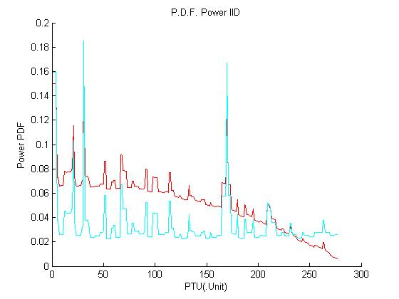
نمودار PDF cost:
این نمودار خروجی تابع PDF برای هزینه است این تابع در قسمت FWBH مقدار مورد نظر است این مقدار و اوج نمودار به هزینه و ویژگی تولید نیرو وابسته است . هر چه مقدار این اوج در مرکز باشد و مقدار FWBH آن کمتر باشد مزرعه ها بهتر ایجاد شده اند که به دیتا ست وابسته است.
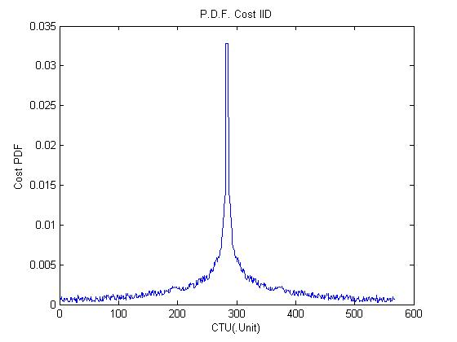
نمودار SDF:
این نمودار خروجی مرکز گرا برای داده انرژی است نقاط پیک در این نمودار مراکز تولیدی مناسب تری هستند پراکندگی در نمودار به احتمال سناریو ها وابسته است.

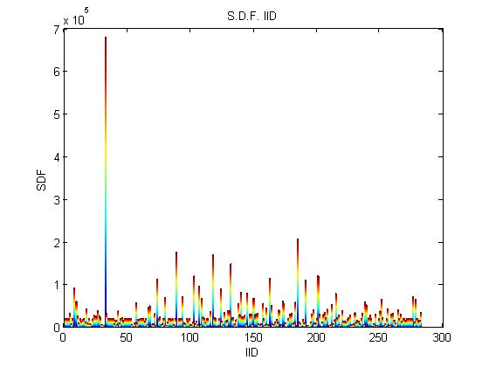
نمودار ریت Bl~e:
این نمودار ریت تغییرات Bl است تغییرات ان به نوع دیتا ست وابسته است.
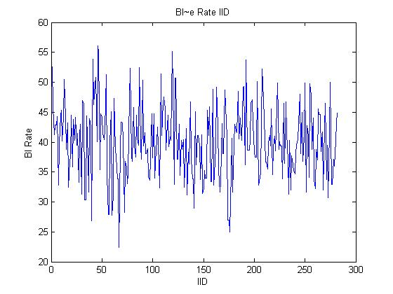
نمودار M-Cost:
این نمودار خروجی تابع متناظر آن است که عامل نهایی در شبیه سازی است اصولا به دلیل ماهیت روش شکل کلی آن صعودی است ولی شیب و نقاط بحرانی آن به داده های ورودی وابسته است.
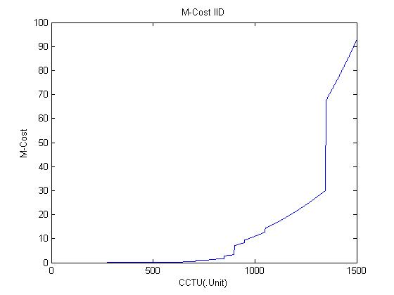
بررسی روش:
اطلاعات ورودی از دیتا ست مورد نظر ابتدا توسط یک عملیات عددی به اطلاعات قابل استفاده تبدیل می شوند این اطلاعات در روش مقاله قرار داده می شوند و سپس داده های عددی در ترمینال نمایش داده می شوند و همچنین نمودار ها نیز از روی خروجی ها رسم می شوند. در این روش مهم ترین عامل دیتاست است زیرا این روش به کران ها و چگالی داده ها وابستگی بسیار زیادی دارد. روش مورد استفاده در مقاله بر پایه حد ها در داده ها هستند این عملیات با توجه به تعداد ورودی ها توسط جستوجوی محلی انجام می شود. شکل خروجی ها و کران آنها به شدت به دیتا ست وایبسته است دیتا ست پیش فرض مربوط به مزرعه هایی با یک چینش مهندسی شده است به همین دلیل نمودار ها به شکل استاندارد بسیار نزدیک هستند.
بررسی تابع ها:
Main: اسکریپت اصلی برنامه است که حلقه های اصلی در آن اجرا می شودو نمودار ها در آن رسم می شوند و برای اجرای برنامه باید اجرا شود.
IID: تابع ورودی برنامه است که داده های موجود رد دیتا ست را به ماتریس تبدیل می کند و با تعویض دیتاست این تابع باید تغیر داده شود.
EDMF: تابع معادله مرکز گرا در مقاله است و مقدار متناسب آن را تولید می کند که در حلقه های اصلی فراخوانی می شود.
SUCF: تابع معادله متناظر در مقاله است و مقدار متناسب آن را تولید می کند که در حلقه های اصلی فراخوانی می شود.
MPF: تابع جستوجوی محلی است که در یافتن مینیمم احتمالی کاربرد دارد.

